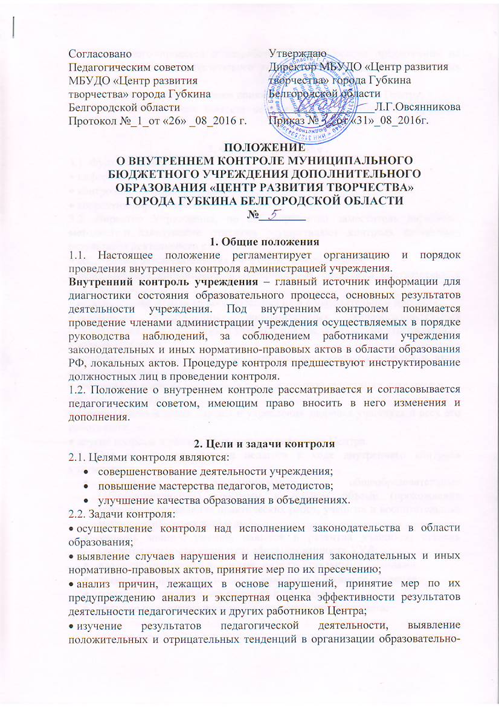

воспитательного процесса и разработка на этой основе предложений по распространению педагогического опыта и устранению негативных тенденций;

• анализ результатов реализации приказов и распоряжений по Центру;

• оказание методической помощи педагогическим работникам в процессе контроля.

**3. Функции контроля**

3.1. Функции контроля:

• информационно-аналитическая;

• контрольно-диагностическая;

• коррективно-регулятивная.

3.2. Директор Учреждения, по его поручению заместитель директора, методист и заведующие отделами осуществляют контроль следующих результатов деятельности работников:

• соблюдение законодательства РФ в области образования;

• использование финансовых и материальных средств в соответствии с нормативами;

• использование методического обеспечения в образовательном процессе;

• реализация утвержденных дополнительных общеобразовательных (общеразвивающих) программ и учебных планов, соблюдение утвержденных

учебных графиков;

• соблюдение Устава, правил внутреннего трудового распорядка и иных локальных актов Центра;

• соблюдение порядка проведения промежуточной аттестации учащихся и

текущего контроля;

• работа Центра в целях охраны и укрепления здоровья учащихся и всех его работников;

• другие вопросы в рамках компетенции директора Центра.

3.3. При оценке деятельности педагога в ходе внутреннего контроля учитываются:

* выполнение дополнительных общеобразовательных (общеразвивающих) программ в полном объеме (прохождение материала, проведение практических работ, учебных и воспитательных мероприятий, экскурсий и др.);
* уровень знаний, умений, навыков и развития учащихся; степень самостоятельности учащихся; сформированность УУД;
* владение учащимися навыками, интеллектуальными умениями;
* дифференцированный подход к учащимся в процессе обучения;
* совместная деятельность педагога и учащихся;
* наличие положительного эмоционального микроклимата;
* умение отбирать содержимое учебного материала (подбор дополнительной литературы, информации, иллюстраций и другого материала, направленного на усвоение учащимися системы знаний);
* способность педагогов, методистов к анализу педагогических ситуаций, рефлексии, самостоятельному контролю результатов педагогической деятельности;
* умение корректировать свою деятельность;
* умение обобщать свой опыт;
* умение составлять и реализовывать план своего развития.

**4. Методы контроля**

4.1. Методы контроля над деятельностью педагога, методиста:

• анкетирование;

• тестирование;

• социологический опрос;

• мониторинг;

• наблюдение;

• изучение документации;

• обсуждение результатов учебной и воспитательной деятельности учащихся.

4.2. Методы контроля над результатами учебной деятельности:

• наблюдение;

• устный опрос;

• письменный опрос;

• анкетирование;

• комбинированная проверка;

• беседа, анкетирование, тестирование;

• концерты, выставки творческих работ, защита рефератов и другое.

4.3. Контроль может осуществляться в виде плановых или оперативных проверок, мониторинга. Контроль в виде плановых проверок осуществляется в соответствии с утвержденным планом-графиком, который обеспечивает периодичность и исключает нерациональное дублирование в организации проверок. План представляется членам педагогического коллектива в начале учебного года. Контроль в виде оперативных проверок осуществляется в целях установления фактов нарушений, проверки сведений о нарушениях, указанных в обращениях учащихся и их родителей, а также в целях урегулирования конфликтных ситуаций в отношениях между участниками образовательного процесса. Контроль в виде мониторинга предусматривает сбор, системный учет, обработку и анализ информации об организации и результатах образовательно-воспитательного процесса для эффективного решения задач управления качеством образования и воспитания (состояние здоровья учащихся, выполнение норм СанПиН, исполнительная дисциплина, учебно-методическое обеспечение, диагностика педагогического мастерства и т.д.).

**5. Виды контроля**

• предварительный - предварительное знакомство;

• текущий - непосредственное наблюдение за учебно-воспитательным процессом;

• итоговый - изучение результатов работы Центра и педагогов за полугодие, учебный год.

**6. Формы контроля**

• персональный;

• тематический;

• предметно-обобщающий;

• комплексный.

**7. Правила контроля**

7.1. Правила внутриучрежденческого контроля:

• контроль осуществляет директор Центра или по его поручению заместитель, заведующие отделами, методист;

• в качестве экспертов к участию в контроле могут привлекаться сторонние (компетентные) организации и отдельные специалисты;

• директор издает приказ (указание) о сроках и теме предстоящей проверки, устанавливает срок предоставления итоговых материалов, план-задание;

• продолжительность тематических или комплексных проверок не должна превышать 5-10 дней с посещением не более 5 учебных занятий и других мероприятий;

• эксперты имеют право запрашивать необходимую информацию, изучать документацию, относящуюся к предмету внутреннего контроля;

• при обнаружении в ходе контроля нарушений законодательства Российской Федерации в области образования, о них сообщается директору Центра;

• экспертные опросы и анкетирование учащихся проводятся только в необходимых случаях по согласованию с психологической и методической службой Центра;

• при проведении планового контроля не требуется дополнительного предупреждения педагога, методиста, если в месячном плане указаны сроки контроля. В экстренных случаях директор, его заместитель, методист, заведующие отделами посещают педагогов Центра без предварительного предупреждения;

• в экстренных случаях педагогический работник предупреждается не менее чем за 1 день до посещения занятий (экстренным случаем считается письменная жалоба на нарушения прав ребенка, законодательства об образовании).

**8. Основания для контроля:**

• заявление педагогического работника на аттестацию;

• плановый контроль;

• проверка состояния дел для подготовки управленческих решений;

• обращение физических и юридических лиц по поводу нарушений в области образования.

**9. Результаты контроля**

9.1. Результаты контроля оформляются в виде информационно-аналитической справки, справки о результатах контроля, доклада о состоянии дел по проверяемому вопросу. Итоговый материал должен содержать констатацию фактов, выводы и, при необходимости, предложения. Информация о результатах доводится до работников Центра в течение семи дней с момента завершения проверки. Педагогические работники после ознакомления с результатами внутреннего контроля должны поставить подпись под итоговым материалом, удостоверяющую то, что они поставлены в известность о результатах контроля. При этом они вправе сделать запись в итоговом материале о несогласии с результатами контроля в целом или по отдельным фактам и выводам и обратиться в комиссию по урегулированию споров Центра или вышестоящие органы управления образованием.

9.2. По итогам контроля в зависимости от его формы, целей и задач, а также с учетом реального положения дел:

• проводятся заседания педагогического или методического советов, рабочие совещания с педагогическим составом;

• сделанные замечания и предложения фиксируются в документации согласно номенклатуре дел Центра;

• результаты контроля могут учитываться при проведении аттестации педагогических работников, но не являются основанием для заключения экспертной группы.

9.3. Директор Центра по результатам контроля принимает следующие решения коллегиальным органом:

• о проведении повторного контроля с привлечением определенных специалистов (экспертов);

• о привлечении к дисциплинарной ответственности должностных лиц;

• о поощрении работников;

• иные решения в пределах своей компетенции.

9.4. О результатах проверки сведений, изложенных в обращениях учащихся, их родителей, а также в обращениях и запросах других граждан и организаций, им сообщается в установленном порядке и в установленные сроки.

*Положение рассмотрено и согласовано на заседании*

*педагогического совета*

*МБУДО «Центр развития творчества»*

*Протокол № 1 от «26» августа 2016 г.*